МИНИСТЕРСТВО СПОРТА И ТУРИЗМА РЕСПУБЛИКИ БЕЛАРУСЬ

ГОСУДАРСТВЕННОЕ УЧРЕЖДЕНИЕ «РЕСПУБЛИКАНСКИЙ УЧЕБНО-МЕТОДИЧЕСКИЙ ЦЕНТР ФИЗИЧЕСКОГО ВОСПИТАНИЯ НАСЕЛЕНИЯ»

Методические рекомендации
ДЛЯ ПОЖИЛЫХ ЛЮДЕЙ
CКАНДИНАВСКАЯ ХОДЬБА

МИНСК
ГУ «РУМЦ ФВН» 2019

Составитель:
Игнатович Ирина Эдуардовна – начальник отдела аналитической и учебно- методической работы государственного учреждения «Республиканский учебно- методический центр физического воспитания населения»

Рецензент:
Дедевич Анжей Антонович – председатель общественного объединения
«Федерация скандинавской ходьбы», Республика Беларусь

Cкандинавская ходьба для пожилых людей / И. Э. Игнатович, А. А. Дедевич – Минск: ГУ «Республиканский учебно-методический центр физического воспитания населения», 2019. – 28 с.: ил.

Производственно-практическое издание Игнатович Ирина Эдуардовна

CКАНДИНАВСКАЯ ХОДЬБА ДЛЯ ПОЖИЛЫХ ЛЮДЕЙ

Корректор А. М. Зиновик Компьютерная верстка В. А. Роговская Оформление обложки Д. В. Вераксич

Подписано в печать 27.11.2019
Формат 60х84 1/8. Бумага офсетная №1. Гарнитура OpiumNew.
Усл.-печ. л. 3,22. Уч.-изд. л. 0,72. Тираж 80 экз. Заказ 145.

Полиграфическое исполнение и издание государственного учреждения
«Республиканский учебно-методический центр физического воспитания населения» Свидетельство №1/42 от 1 октября 2013
Ул. Гусовского, 4-1, 220073, Минск.

ВВЕДЕНИЕ
Время, которое в молодости проходит не спеша, у пожи- лых людей летит стремительно. Жизнь похожа на марафон, при котором одни вырываются вперед, другие отстают, пони- мая, что пора уделить внимание своему здоровью, а значит – заняться спортом. Но где взять силы? Представители старше- го поколения, сохранившие бодрость и энергию, найдут эти силы, а вот опору для них мы подскажем. Это палка, да не одна. Вы уже догадались? Скандинавская ходьба для пожилых людей – лучший вариант двигательной активности и поддер- жания сил.
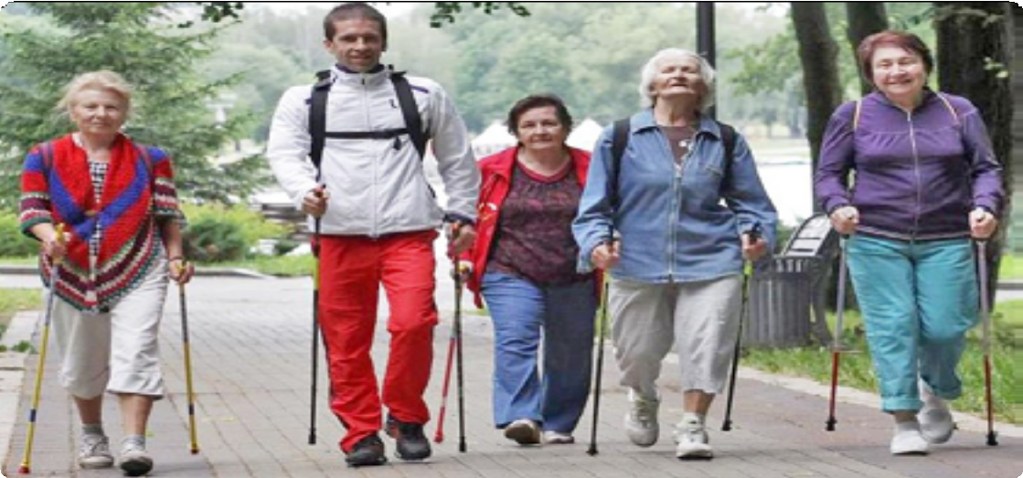

ЧТО ТАКОЕ СКАНДИНАВСКАЯ ХОДЬБА С ПАЛКАМИ?
Прошло то время, когда на пожилого человека, целеу- стремленно идущего с лыжными палками летом, смотрели с улыбкой. Современные люди не только привыкли к такому зрелищу, но и активно приобщаются к процессу. Мало кто знает, что скандинавская ходьба действительно была приду- мана для лыжников. А точнее, это была вынужденная мера для поддержания активной формы финских спортсменов в летний период. Проработка мышц при движении на лыжах и его аналоге с палками оказалась одинаковой. Сегодня этот вид двигательной активности шествует по всему миру, вдох- новляя миллионы людей. Особенно ею увлеклась немолодая часть населения.

ПОЛЬЗА СКАНДИНАВСКОЙ ХОДЬБЫ ДЛЯ ПОЖИЛЫХ ЛЮДЕЙ
Почему эта ходьба завоевала такую популярность? Пре- жде всего, своей доступностью. Пожилые люди, активно занимающиеся бегом, шейпингом, велоспортом, могут считать себя счастливчиками. Но что делать для оздоровления осталь- ным пенсионерам? Многие рекомендуемые упражнения если не вредны, то небезопасны для пожилого человека. Сканди- навская ходьба при своей простоте и доступности обеспечи- вает с помощью специальных палок активную работу верхних частей тела, являясь одновременно зарядкой и тренировкой.
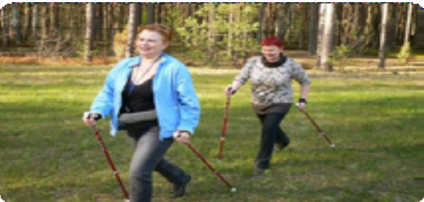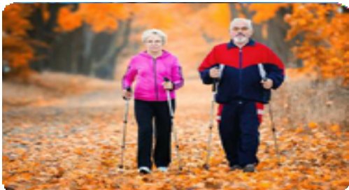

Эффективность обычной ходьбы значительно ниже скан- динавской хотя результаты исследований показали значимость обоих видов для пожилого населения. Физические нагрузки умеренного характера благотворно сказываются на состоянии здоровья, а при скандинавской ходьбе организм насыщается большим количеством кислородом.
Те, кто выбрал для себя этот вид занятий: мужчины и женщины, молодые и люди зрелого возраста, спортсмены и любители собираются в парках, на беговых дорожках, чтобы не только пообщаться, но и пройти определенную дистанцию для бодрого настроения, повышения физического и духовного тонуса.
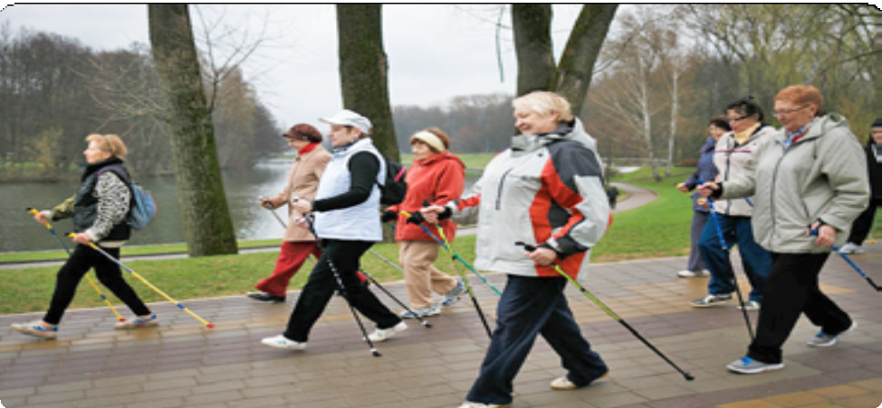
Скандинавская ходьба является наиболее подходящим видом физических упражнений для пожилых людей, а также ослабленных болезнью и детей. За несколько десятков лет у нее появились не только поклонники, но и критики. К неудовольствию последних, проведенные исследования под- тверждают только положительные стороны данной ходьбы. А в Европе, где она возникла, скандинавскую ходьбу с палками используют в качестве дополнительной терапии и реабилита- ции пациентов. Уже разработаны различные программы оздо- ровительной ходьбы после эндопротезирования суставов; она также входит в комплексы снижения веса и лечебной физкуль- туры для пожилых в санаториях и базах отдыха.

ПРЕИМУЩЕСТВА СКАНДИНАВСКОЙ ХОДЬБЫ
- Риск получить травму сведен к минимуму. Быстрая ходьба сама по себе не представляет опасности, а тем более при упоре на две палки создается дополнительная уверен- ность, устойчивость, что особенно важно для людей преклон- ного возраста.
- Активизируется работа мышц верхних конечностей. Пожалуй, только шейпинг позволяет включить в процесс все тело, но для этого нужен тренер или точная инструкция. Скан- динавская ходьба на сегодняшний день является упражнением, где самостоятельно можно задействовать большинство мышц (около 90%). И, что особенно ценно для пожилых людей, при такой нагрузке ощущается только приятная усталость.
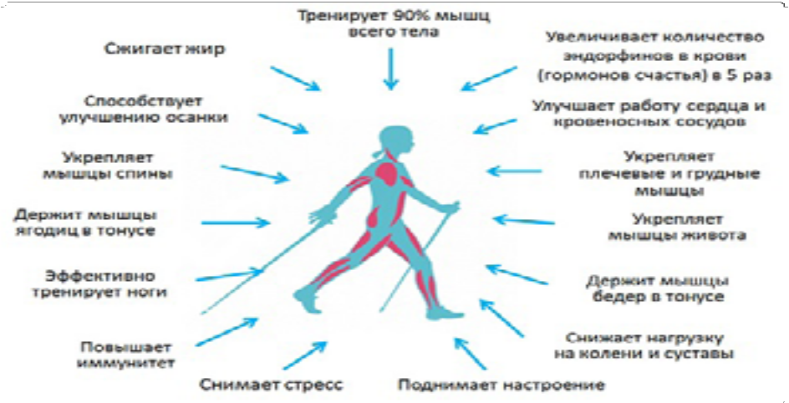
- Прогресс в работе сердечно-сосудистой и дыхатель- ной систем. При регулярном проведении занятий нормализу- ется давление вследствие снижения холестерина низкой плот- ности в крови.
- Уменьшается нагрузка на коленные суставы. Тазо- бедренные, коленные суставы, пяточные кости – вот слабые места пожилых людей. Именно эти участки работают с под- страховкой, зато мышцы плечевого пояса – в полную силу, что приостанавливает развитие остеопороза.

- 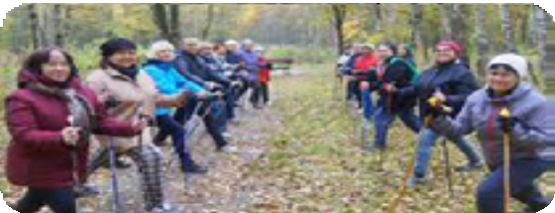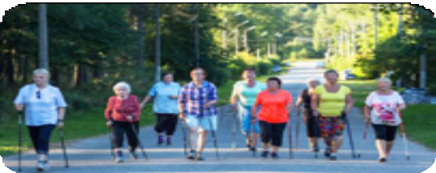Целесообразность занятий в период реабилитации. Под наблюдением и по рекомендации врачей скандинавской ходьбой занимаются для восстановления организма после травм.

- Поднимает настроение, держит в отличном тонусе и избавляет от депрессии. Свежий воздух, активное движе- ние и радость общения с единомышленниками.

Способствует гибкости тела, укреплению мышц и повышению выносливости.
- Работа рук с палками заставляет выпрямить спину, а значит, ходьба способствует улучшению осанки. Разгружа- ется шейный отдел, снимается его напряжение.
- Скандинавская ходьба рекомендуется не только пожи- лым – не надо дожидаться болезней, чтобы начать помогать себе. Этот вид упражнений показан для профилактики забо- леваний сердца, инсульта, диабета второго типа. Психиче- ское состояние также заметно улучшается.
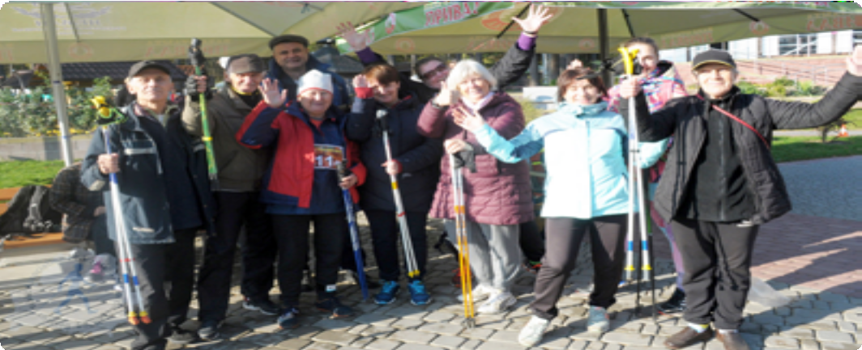

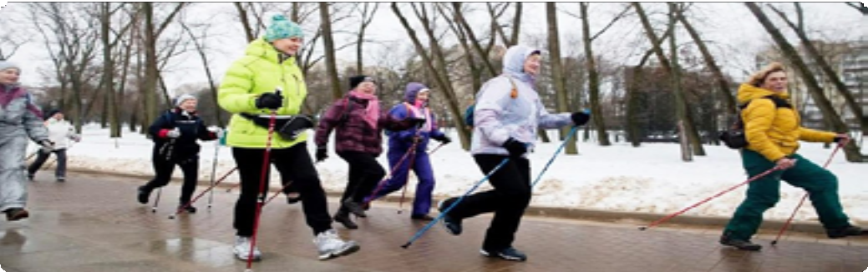
- Интересна логическая цепочка положительного
влияния скандинавской ходьбы. Быстрый шаг, провоцируя усиленное потребление организмом кислорода, улучшает работу мозга, а значит, память не ослабевает, а риск старче- ского слабоумия, соответственно, снижается.
- Задерживается процесс старения. Старость опреде- ляется не количеством лет, а подвижностью суставов, силой мышц, бодростью духа.
- Укрепляется иммунная система. Движение, свежий воздух, положительные эмоции – слагаемые сохранности нашего иммунитета, который страдает в пожилом возрасте.
- Низкая стоимость занятий. К счастью, пойти на улицу, в парк, на набережную или в лес можно бесплатно. Остается лишь приобрести палки.

ЗАБОЛЕВАНИЯ, ПРИ КОТОРЫХ ПОЛЕЗНА СКАНДИНАВСКАЯ ХОДЬБА
ДЛЯ ПОЖИЛЫХ ЛЮДЕЙ
На сегодняшний день скандинавская ходьба с палками массово практикуется в странах Европы, США и Японии. Каж- дый год научные исследования обнаруживают все новые поло- жительные воздействия этих упражнений на людей преклон- ного возраста. К примеру, в Германии такая ходьба является обязательной при восстановлении после травм и операций, что позволяет значительно сократить сроки реабилитации. Подсчитано, что в Европе этот способ занятий практикует каждый пятый житель.

Что в первую очередь рекомендуют врачи пожилому человеку? Берем палки в руки, изучаем технику ходьбы, если:
- у вас проблемы с позвоночником (сколиоз, остеохондроз);
•вас мучают боли в плечевом поясе;
•проблемы с легкими (например, бронхиальная астма);
•вас измучила бессонница, неврозы и даже депрессия;
- вам диагностировали болезнь Паркинсона, недуг пожилых;
•вам никак не удается похудеть.
Если вы входите в группу риска по таким заболеваниям, как атеросклероз и остеопороз, или отмечаете у себя все при- знаки начинающейся артериальной гипертензии, то обратите свой взор на скандинавскую ходьбу.
Справочно. При травмах позвоночника необходим отдель- ный подход. Запрещена полная ротация и все виды прыжковых упражнений.

СКАНДИНАВСКАЯ ХОДЬБА
ДЛЯ ЛЮДЕЙ ПОЖИЛОГО ВОЗРАСТА: ОСНОВНЫЕ ПРОТИВОПОКАЗАНИЯ
Читая восторженные отзывы о скандинавской ходьбе с палками, не следует забывать, что есть заболевания, при которых строго ограничивается любая физическая нагрузка, даже такая щадящая, как при данных упражнениях.
Абсолютных противопоказаний к скандинавской ходьбе не много.
Занятия противопоказаны при:
- обострении хронической коронарной недостаточности;
- недавно перенесенном инфаркте миокарда или инсульте;
- аневризме сердца и аорты;
- обострении тромбофлебита;
- возможности кровотечения;
- острых воспалительных заболеваниях почек;
- острых инфекционных заболеваниях или обострении хронических;
- тяжелых нарушениях ритма сердечной деятельности (пароксизмальная тахикардия, мерцательная аритмия и др.);

  - легочной недостаточности со значительным уменьше- нием жизненной емкости легких (50% и более);
  - глаукоме и прогрессирующей близорукости (угрожаю- щей отслойкой сетчатки);
  - высокой артериальной гипертензии (III степени, – артериальное давление 180 на 110 и выше, – устойчивой к действию медикаментозной терапии);
  - при тиреотоксикозе и сахарном диабете тяжелой фор- мы (не контролируемой инсулином).
Даже если у вас нет перечисленных заболеваний, перед началом занятий лучше проконсультироваться с доктором, только тогда польза скандинавской ходьбы будет максималь- ной, а вред сведется к нулю.
Кроме этого, вам надо понимать, что риск, связанный с занятиями умеренной физической активностью, гораздо меньше по сравнению с тем риском, который влечет за собой малоподвижный образ жизни.
В обычной жизни люди, у которых такие состояния, на занятия по ходьбе с палками приходят крайне редко. Они, если занимаются, то занимаются по специальным программам в лечебных учреждениях и под контролем медицинских работников. Гораздо чаще в жизни встречаются ситуации, когда человеку нельзя заниматься в группе, а рекомендованы индивидуальные, так называемые «контролируемые инструк- тором» занятия.
Примерные состояния, когда участие в групповых заняти- ях противопоказано, но индивидуальные занятия по скандина- вской ходьбе могут проводиться:
•падения в течение последних 3 месяцев;
•ранние стадии после операций на суставах нижних конечностей;
•хронические заболевания со средним или сильным на- рушением координации и баланса (болезнь Паркинсона и др.)
  - артрит, влияющий на способность удерживать ручку палки;
•нарушения зрения, не позволяющие видеть препятствия на пути во время ходьбы и др.
Самое главное, что вам необходимо запомнить: воздер- житесь от занятий скандинавской ходьбой, если у вас острое

заболевание, вы временно чувствуете недомогание, например, простужены, или при обострении хронического заболевания.
В скандинавской ходьбе есть отличная возможность ре- гулировать интенсивность и объем (длительность) занятий и на основе этого подобрать тренировочную программу, для занимающегося скандинавской ходьбой любого уровня – программу, которая будет соответствовать его физическим возможностям, поставленным целям и позволит получать удо- вольствие от пеших прогулок по различным увлекательным местам.
Если у вас другое мнение или имеются примеры успеш- ного излечения пожилых людей при данных заболеваниях с помощью скандинавской ходьбы, помните: каждый орга- низм индивидуален. Иногда неправильно подобранная часто- та занятий или их интенсивность вместо обещанной бодро- сти и улучшения здоровья приносит лишь проблемы.

СКАНДИНАВСКАЯ ХОДЬБА ДЛЯ ПОЖИЛЫХ ЛЮДЕЙ: 7 ОСНОВНЫХ ПРАВИЛ
Вы приняли решение научиться скандинавской ходьбе с палками. Давайте составим алгоритм, которому будем сле- доватьдля получения результата.
- Какой объем занятий скандинавской ходьбой нужен в неделю для пожилого человека? Частота тренировок зави- сит от цели. Для профилактики достаточно одного часа в день либо три раза в день по 30 минут. При наличии серьезных заболеваний – дважды в неделю по 15 минут. В зависимости от самочувствия длительность занятия можно увеличить или уменьшить. Главное правило – прогулки должны проходить легко, без боли и ухудшения здоровья.
- Нужна ли разминка? Обязательно, особенно для пожи- лых, необходимо подготовить мышцы несложными упражне- ниями. Например, повторите каждое упражнение по 4–8 раз.
•Встаньте прямо. Возьмите палку за концы и медленно наклоняйтесь вправо и влево, держа палку над головой. Движение на гибкость само по себе очень полезно пожилым людям.

  - 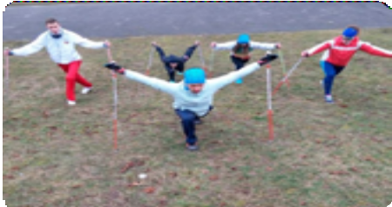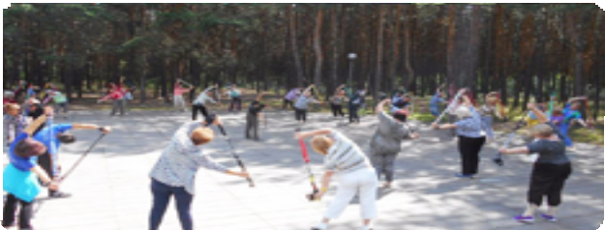Выставьте вперед правую ногу. Отведите руки назад, на- клоняясь вперед; вытяните руки вперед, отклонившись назад. Поменяйте ногу и повторите упражнение.
•Приседания с упором на палки от 3 до 15 раз. Руки слег- ка отведены назад.
  - Согните ногу в колене, захватите ее за лодыжку, подтяните, насколько это возможно, к ягодичной мышце на 10–15 секунд. Другой рукой держитесь либо обопритесь на палку.
  - 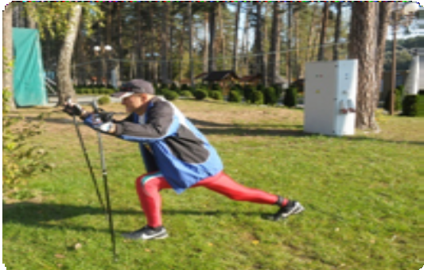Упритесь о палки, кото- рые стоят перед вами, держите спину ровно. Вытяните правую ногу вперед, поставьте ее на пятку. Другую согните в колене, сделайте небольшое приседа- ние, задержитесь на 15 секунд. Повторите с другой ноги. Это упражнение желательно выпол- нять с подстраховкой, попроси- те помочь родных, знакомых.
  - 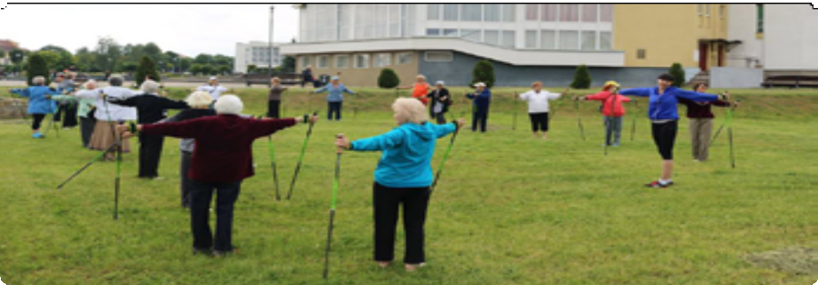Отведите руки с палками плавно и осторожно назад че- рез стороны, напрягите мышцы.

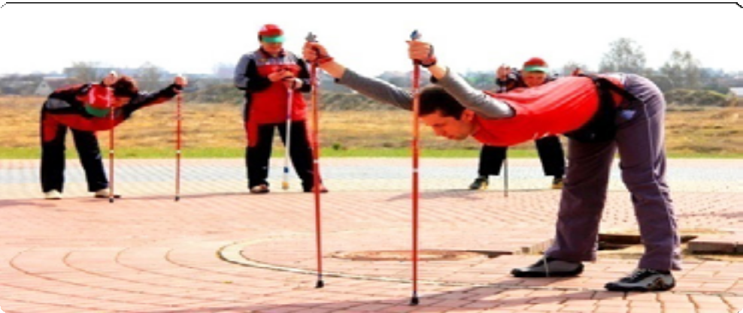•Поставьте палки впереди так, чтобы при наклоне ваши руки оставались прямыми. Опираясь на палки вытянутыми руками, прогните спину. Это упражнение пожилой человек может выполнять и во время отдыха при занятии скандина- вской ходьбой.

•Согнув в локте правую руку, закидываем палку за спину. Перехватываем ее снизу левой рукой. Правая рука медленно тянет палку вверх, пока левая внизу не почувствует натяжения. Все упражнения выполняются в спокойном темпе, с посте- пенно возрастающей амплитудой, вовлечением в работу сна- чала мелких мышц, а затем и более крупных мышечных групп.
В разминочной фазе не выполняют силовые упражнения, так как они вызывают состояние утомления.

Данные упражнения выполняйте осторожно, в силу своих возможностей.
- Подготовка к скандинавской тренировке проведена, крепления проверили, установили ремни на нужную длину.
- Каковы правила дыхания? Здесь свобода выбора за вами. Дышите так, как вам комфортно, носом или ртом.
- После интенсивной ходьбы свободно вздохните, потя- нитесь всем телом, почувствуйте приятную усталость, радость от знакомства со скандинавской терапией. Окончание трени- ровки можно сочетать с принятием горячей ванны для рас- слабления мышц. Любители сауны могут совместить полезное с приятным. Прогревание необходимо пожилому человеку, чтобы не болели мышцы.

- Как совместить скандинавскую ходьбу и питьевой режим? В зависимости от ваших привычек воду можно пить до, во время и после занятия. Для предотвращения обезвожи- вания не употребляйте кофе. Примерно за 2 часа до ходьбы выпейте пол-литра воды. В течение первого часа после окон- чания тренировки выпейте столько, сколько нужно организму. Некоторые пожилые люди предпочитают брать с собой бутыл- ку с водой в легком рюкзачке.
- Как организовать питание до начала скандинавской ходьбы? Принимать пищу (жиры и белки) перед тренировкой, как и перед любыми интенсивными упражнениями, можно не позднее 3–4 часов до выхода. Если ваш завтрак был легким (йогурт, каши на воде, нежирный сыр), выходить можно уже через час.

КАКОЙ СПЕЦИАЛЬНОЙ ЭКИПИРОВКИ ТРЕБУЕТ СКАНДИНАВСКАЯ ХОДЬБА ДЛЯ ПОЖИЛЫХ ЛЮДЕЙ
Чтобы не отпугнуть словами «специальная экипировка» всех, кто заинтересовался скандинавской ходьбой, следует сказать: ходите в том, в чем нравится. Однако пройдет время, и вы сами перейдете на обычные кроссовки с гибкой несколь- зящей подошвой. В другой обуви у вас просто будет уставать стопа, либо появятся мозоли. Погодные условия сами подска- жут, что выбрать – спортивный костюм или легкую футболку с шортами. Применяем одинаковый подход для выбора лю- бой одежды для пожилых людей: ткань дышит, впитывает пот, не создает парниковый эффект. В летнее время не забудьте головной убор с козырьком для защиты глаз. Если ваш путь, хотя для пожилых людей это нежелательно, будет проходить летом по открытой местности, по побережью, подумайте о солнцезащитном креме. После первой же прогулки сканди- навским шагом вы почувствуете жжение на ладонях – берегите себя, используйте даже летом легкие, а лучше специальные фитнес-перчатки. Весной и осенью обувь должна быть непро- мокаемой, а в легком рюкзачке пусть лежит полиэтиленовый

дождевик. Скандинавская ходьба не боится зимы, но лучше беречь тепло при помощи термобелья, а также не продувае- мой холодными ветрами и удобной зимней одежды.

ПОШАГОВАЯ ИНСТРУКЦИЯ ПРАВИЛЬНОГО ВЫБОРА ПАЛОК
Предвосхищая единственный вопрос, ответим: да, палки для скандинавского новшества нужны специальные. Не поле- нитесь зайти в ближайший магазин спорттоваров и «примерьте» парочку, сравните ощущения от движения рук с обычными лыжными палками.
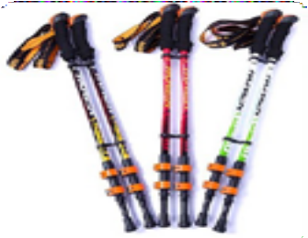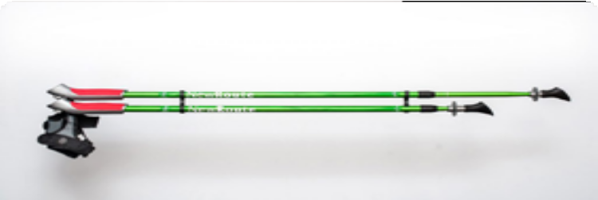

1-Й ШАГ: ДЛИНА ПАЛОК
По таблицам с указанием роста и оптимальной высоты определяем необходимую длину палок. Для скандинавской ходьбы они подбираются не так, как лыжные. Если ни в мага- зине, ни у вас нет такой таблицы, то определяем так: в поло- жении стоя меряем высоту от носков ног до согнутых в лок- тях рук, образующих прямой угол, – это и будет требуемый размер. Помните, что укороченные палки несколько снижают нагрузку на плечевой пояс, длинные – увеличивают. Опре- делить подходящую длину можно по формуле: рост в сан- тиметрах умножить на число 0,68. Разрешаются отклонения от расчетного размера в пределах 5 см. Предположим, рост составляет 168 см, умножив это число на 0,68, получим 114 см – значит, берем палки от 109 до 119 см. Основные значения показаны в таблице.

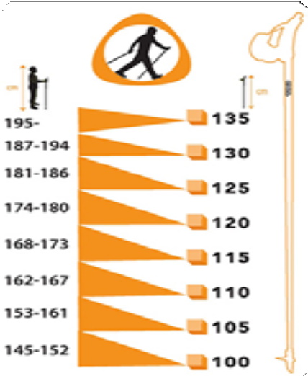Следуя таблице, легко подо- брать нужную высоту снаряда, од- нако здесь есть свои нюансы. Если палки для скандинавского шага брать длиннее, то более интенсивно будет работать плечевой пояс, разгружая тем самым ослабленные или больные ноги пожилых людей. Такой вариант выбирают также те, кто любит бы- стрый шаг или имеет хорошую физи- ческую подготовку. Если взять палки короче, верхняя часть корпуса будет испытывать меньшее напряжение. Это удобно для тех, кто имеет про- блемы с суставами локтей, шейный остеохондроз или восстанавливается
после болезни. Желающим сбросить вес пожилым людям так- же подойдут короткие палки около 110 см. Казалось бы, какая разница? Высота опоры определяет возможность проработки тех или иных мышц. Если подобрать нужный размер нет воз- можности, например, делая заказ в интернет-магазине, берите палки с регулируемой длиной, то есть телескопические.

2-Й ШАГ: ВЫБИРАЕМ МАТЕРИАЛ ПАЛОК ДЛЯ ХОДЬБЫ
Определите то, что вам нужно. Палки из алюминиевых сплавов имеют самую низкую стоимость, но они тяжелые и непрочные, сильно вибрируют при ходьбе, при этом пожи- лой человек будет себя чувствовать неуверенно.
Палки на основе карбона с добавлением стекловолокна отличаются прочностью и легкостью. Они долговечны и успеш- но справляются с вибрацией, но дорогостоящие в зависимо- стиот количества карбона (композиционного материала): чем его больше, тем они дороже.
Упругие палки для скандинавской ходьбы нужны для пожилых с проблемами суставов. Они облегчают ходьбу и тем, кто борется с лишним весом.

Й ШАГ: ВЫБИРАЕМ ВИД ПАЛКИ
Могут быть телескопические,то есть с изменяемой дли- ной, либо фиксированные.
Кому советуют телескопические палки для скандинавской ходьбы?
Новичкам, поскольку они еще не понимают, чего хотят. Опытным ходокам, потому что они любят экспериментировать с разной нагрузкой. Тем, кто не расстается с палками в поезд- ках – их можно компактно сложить. Или сразу для целой груп- пы людей, желающих заняться скандинавской ходьбой, напри- мер, для членов семьи с разным ростом. Кроме преимуществ телескопические палкии меют недостатки: тяжелые, дорогие, а из-за постоянных видоизменений раньше выходят из строя.
Кому советуют фиксированные палки для скандинавской ходьбы?
Всем, кому нравится легкость, надежность, комфорт и адек- ватная составу цена. Выбирайте сами, подержите скандинавские палки в руках, походите с разными, сравните и оцените их.

Й ШАГ: ПРОВЕРЯЕМ КОМПЛЕКТАЦИЮ
Палки для скандинавской ходьбы отличаются от лыжных. Они состоят из трубки, сменного наконечника с одной сторо- ны, ручки и темляк-перчатки – с другой.
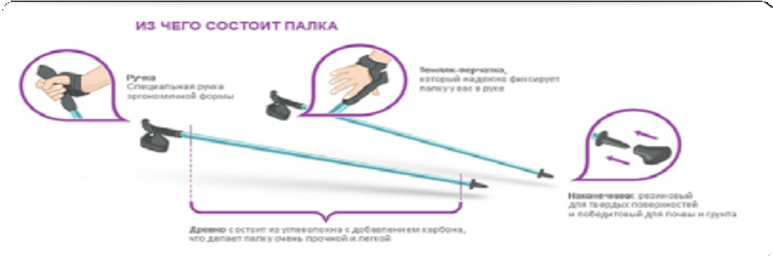

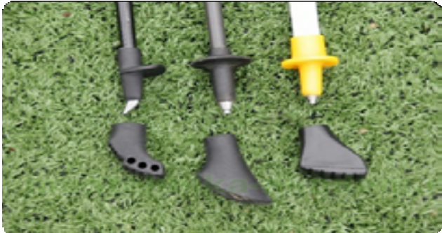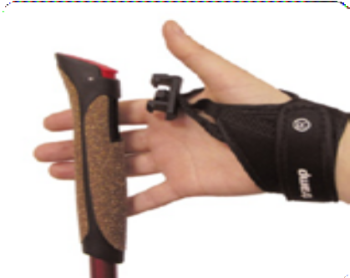Крайние части можно менять, подбирать по размеру. Качество используемого наконечника зависит от поверх- ности, по которой вы планируете идти. Цилиндрический твердосплавный наконечник предназначен для ходьбы по траве, гравию, песчано-гравийным тропам, грязи, сне- гу, льду. Он менее травмоопасен, чем острые наконечни- ки. Кроме того, в комплект палок входят резиновые насад- ки на эти наконечники, напоминающие по форме сапожки. Такие насадки используют для ходьбы по асфальту и твер- дым поверхностям. Ручку лучше выбирать из нейтрально- го материала, который не скользит, не охлаждается зимой и не нагревается летом. Чаще всего это натуральная пробка, реже – резина. Ручка должна быть удобна для ладони, легко очищаться от грязи и пота. Темляк-перчатка, надежно укре- пленная в верхней части, выполняется из прочных ремней, их можно подогнать под величину вашей руки. Конечно, суще- ствуют перчатки по размерам, но такие модели имеют более высокую классность и цену.
Многие предпочитали ходить с лыжными палками, однако исследованиями доказано, что успех в этом виде спортивных занятий зависит именно от снаряда. Ассортимент и ценовой диапазон достаточно широки и способны удовлетворить любой вкус и кошелек. Многие пожилые люди предпочитают поку- пать палки в интернет-магазине, где они могут выбрать имен- но то, что хотят.

ЧТО СТОИТ УЧЕСТЬ ПРИ ВЫБОРЕ ПАЛОК ДЛЯ СКАНДИНАВСКОЙ ХОДЬБЫ И НА ЧЕМ ЭКОНОМИТЬ НЕ СЛЕДУЕТ
- Низкая цена должна насторожить, не следует подвер- гать опасности свое здоровье, пользуясь подделками. Обратите внимание только на тех производителей, которые предлагают качественный продукт.
- Уцененные товары, как правило, имеют скрытый дефект. Подержанный товар деформируется после его использования, для пожилого человека это чревато травмами.
- Поинтересуйтесь у продавца индексом содержания карбона в выбранных вами новеньких палках. Чем он выше, тем прочнее ваша покупка. Выбирайте продукцию с параме- тром от 20% и выше.
- Пластиковые детали имеют свойство быстро ломаться, поэтому чем их меньше, тем прочнее вещь. Особенно обрати- те внимание на ручку: пластиковая быстро сломается, будет скользить в ладони.
- Ломаются несъемные наконечники – выбрасываете всю палку.
- Устройте своим будущим опорам тест-драйв: осмотрите древко и рукоятку, поиграйте рукой, постучите по полу, попро- буйте в работе наконечники, при сильной вибрации вы будете быстро уставать. При наличии гарантии магазина уточните все особенности возврата товара. Никогда не берите палки, кото- рые вам не разрешили достать из упаковки.
- Сразу узнайтео наличии к этой модели запасных деталей, докупите резиновые наконечники.

5 ПОЛЕЗНЫХ СОВЕТОВ ПРИ ВЫБОРЕ ПАЛОК
Еще несколько советов пожилым людям от тех, кто не раз покупал палки для скандинавской ходьбы:
Совет 1. Собираясь покупать скандинавские палки возь- мите с собой человека (инструктора), который разбирается в их моделях и качестве.
Совет 2. Еще дома четко определите желаемый вид палок: монолитные или телескопические, какой фирмы, прикиньте цену, высчитайте размер.

Совет 3. Не стесняйтесь проверить палки прямо в магазине.
Совет 4. Первое, что вы должны проверить, – комфорт- ность ручки, это особенно важно для пожилого человека.
Совет 5. Все съемные детали продавец должен снять и закрепить при вас.

ОСОБЕННОСТИ ТЕХНИКИ ПЕРЕДВИЖЕНИЯ
Кто может успешно освоить скандинавскую ходьбу с пал- ками? Все, кто может ходить. В ней нет ничего сложного, не надо ничего выдумывать, пожилой человек идет обыкновен- ным шагом, руки с палками двигаются, легко касаясь и оттал- киваясь от земли.
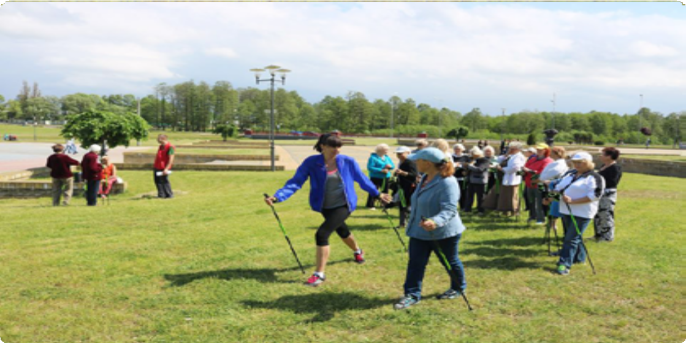
Левая нога – правая рука и так далее. Стопа ставится сна- чала на пятку, перекатывается на носок, все делается плавно и свободно, без рывков. Ширина шага подбирается самосто- ятельно, но следует учесть, что она должна быть несколько больше обычного, чтобы тело работало.

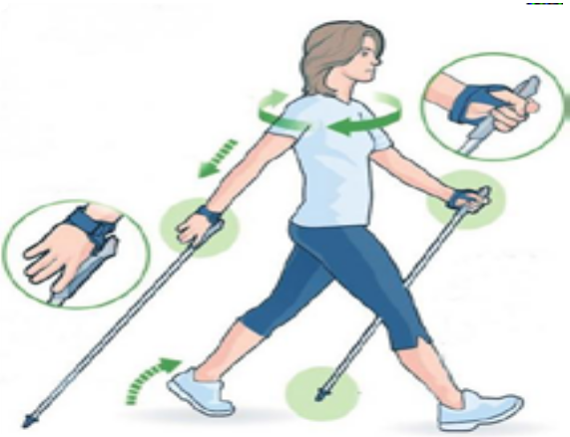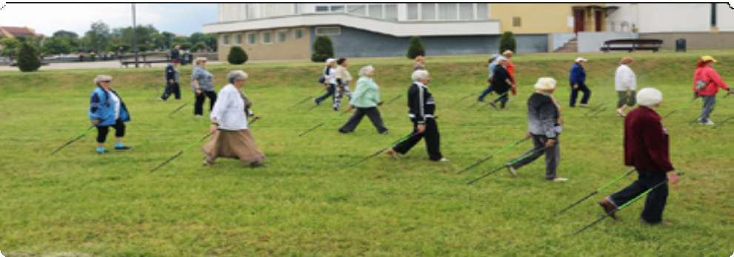Чтобы ходьба не превра- щалась в прогулку, сделайте шаг длиннее, движения раз- машистыми, походите, пока не выберете свою собствен- ную интенсивность трени- ровок, нагрузка должна быть оптимальной.
Если ходите скандина- вским шагом с удовольстви- ем, меняйте ширину шага, скорость, не забывайте про отдых, следите за самочув- ствием и пульсом – это осо- бенно важно пожилым людям.
Советы от тех, кто уже нашел здоровье и радость в скан- динавской ходьбе с палками, можно представить в виде следу- ющего свода определенных правил.
- Разминка – залог безопасности движения.
- Уверенно сделайте первый шаг, согните слегка ноги, пошла правая нога, левая рука.
- Вся ступня должна прокатиться по земле, идти следует не на носочках или пятках.
- Не раскидывайте руки. Шагайте, как дышите: легко, свободно, чуть устремив корпус вперед.
- Не упирайтесь силой палками в землю – это вредно для суставов пожилых людей.

- Если палки отстают от ваших движений – это не скан- динавский ход, пользы от которого не будет. Палки – ваша опора.

Скандинавская ходьба для пожилых людей без ошибок.
Никто не застрахован от ошибок. На коньках или велоси- педе вы тоже научились кататься не за один день. Итак, воз- можные ошибки.
Запомните, используем только перекрестное движение: правая рука с левой ногой и никак иначе; попробуйте правую ногу с правой рукой, и поймете суть ошибки.
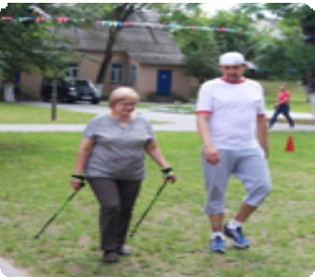Локти не должны касаться тела, но и палки не отлетают в стороны.
Нарушение осанки. Спину держим прямо, но весь корпус устремлен вперед.
Усвойте: палки – продолжение ваше- го тела, а не досадный прицеп.
Палки идут вперед по очереди, ни в коем случае не вместе.

Распространенные ошибки.
- Паук. Ходок ставит палки перед собой. Горбится, не отталкивается руками.
- Вязание. Ходок скрещивает локти и палки спереди.
- 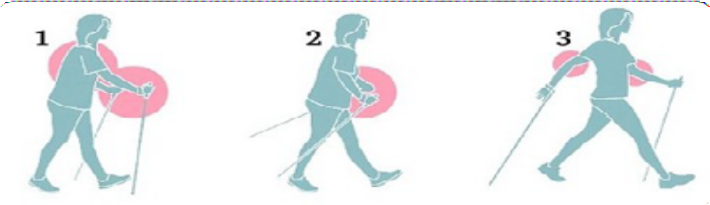Согнутые локти. Недостаточно работают мышцы плече- вого пояса.

ДЕЙСТВИЕ СКАНДИНАВСКОЙ ХОДЬБЫ НА ОРГАНИЗМ ПОЖИЛЫХ ЛЮДЕЙ
Как скоро ждать результата? Пожилые люди всегда отличались мудростью: посадив семечко, вы не надеетесь на колос следующим днем. Аналогично со скандинавской ходьбой. Результаты появятся у кого-то раньше, у кого-то позже, но уже через месяц – другой вы сможете ответить на вопрос: подходит ли этот вид спорта лично вам. При условии регулярных заня- тий в течение года вы поймете и ощутите уверенность в своих силах, бодрое настроение, умение владеть своим телом, радость от общения с единомышленниками. На своем личном примере вы можете утверждать: в здоровом теле – здоровый дух.
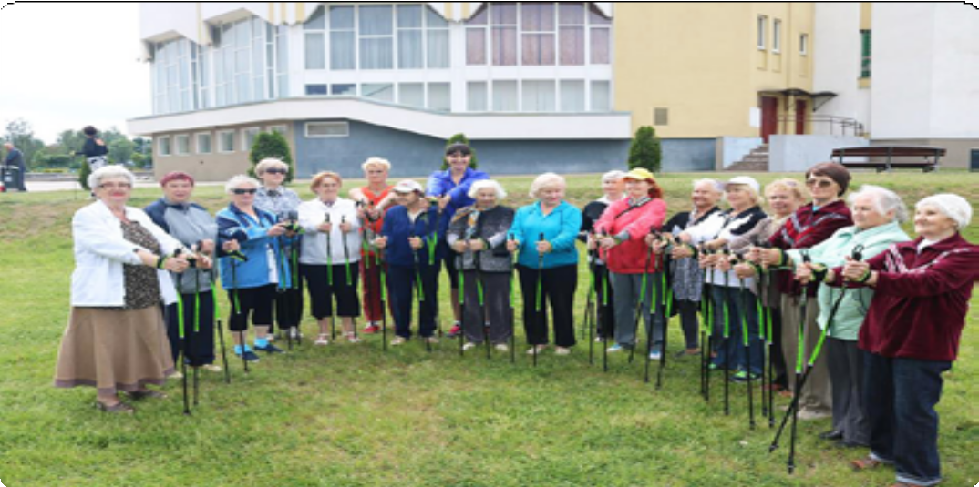

ЕЩЕ РАЗ О РАЗМИНКЕ
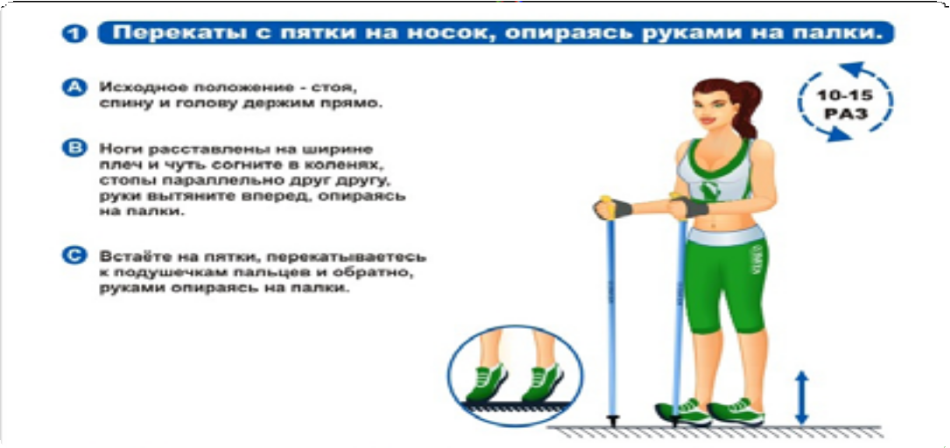

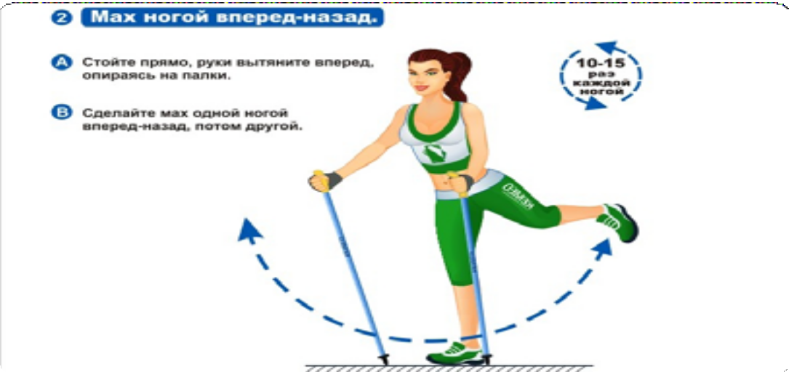

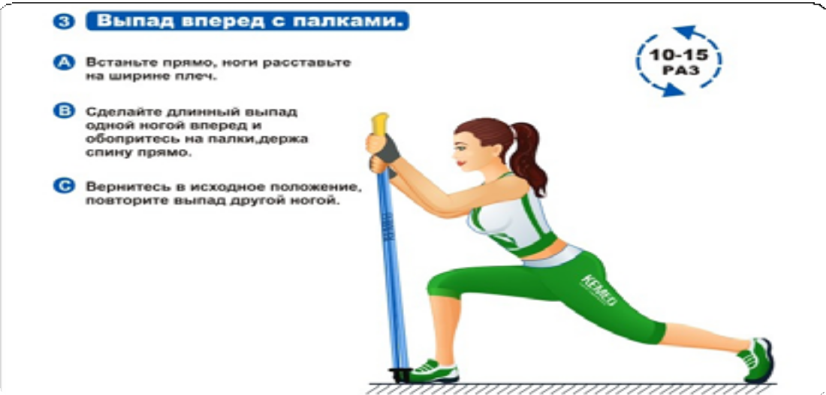

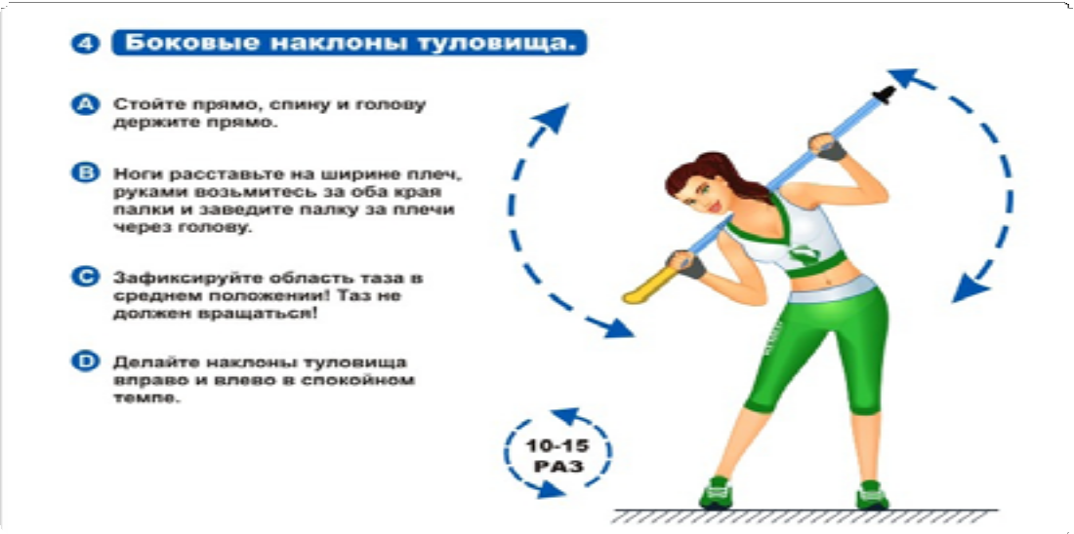

25

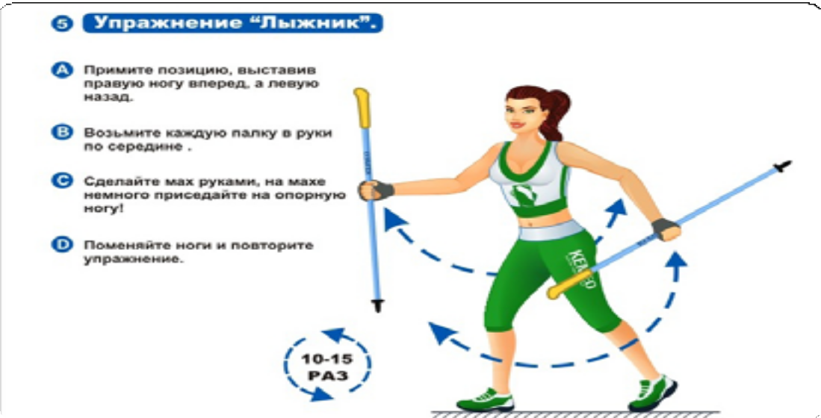

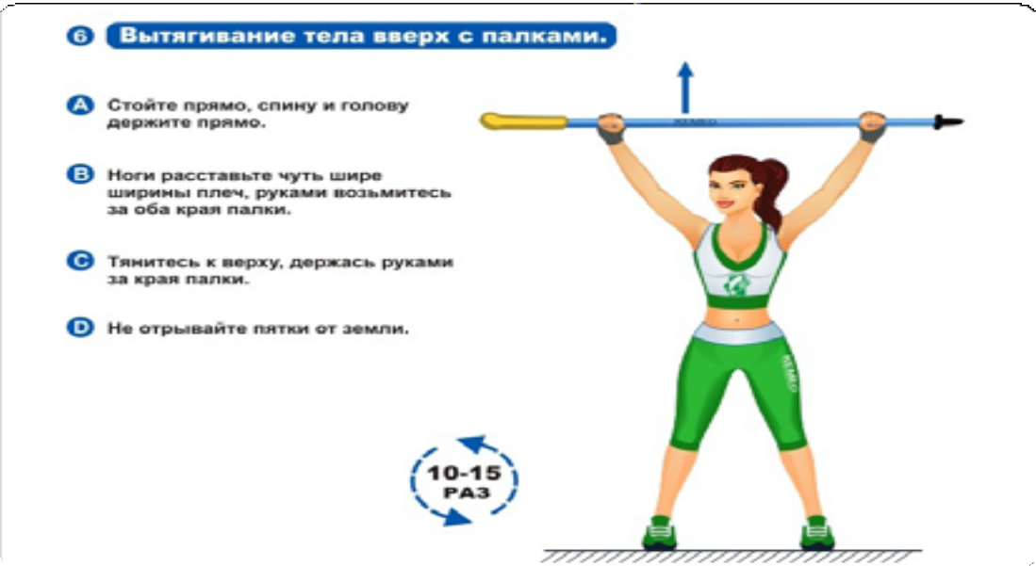

Используемые источники:
27
- А. В. Волков, национальный тренер международной федера- ции INWA – International Nordic Walking Federation, вице-президент Russian Nordic Walking Association, кандидат медицинских наук, доцент кафедры спортивной медицины и технологий здоровья Национального государственного университета физической культуры, спорта и здоровья им. П. Ф. Лесгафта (Санкт-Петербург), автор первой в России учебной программы по скандинавской (северной) ходьбе.
- http://pansionat-osen.ru/poleznye-materialy/skandinavskaya-hotba- dlya-pojilih/

Фотоматериалы предоставлены общественным объединением
«Федерация скандинавской ходьбы» г.Гродно, школой скандинавской ходьбы г.Минска, Интернет-ресурсами

СОДЕРЖАНИЕ
ВВЕДЕНИЕ 3
ЧТО ТАКОЕ СКАНДИНАВСКАЯ ХОДЬБА С ПАЛКАМИ? 4
ПОЛЬЗА СКАНДИНАВСКОЙ ХОДЬБЫ ДЛЯ ПОЖИЛЫХ ЛЮДЕЙ 4
ПРЕИМУЩЕСТВА СКАНДИНАВСКОЙ ХОДЬБЫ 6
ЗАБОЛЕВАНИЯ, ПРИ КОТОРЫХ ПОЛЕЗНА СКАНДИНАВСКАЯ ХОДЬБА ДЛЯ ПОЖИЛЫХ ЛЮДЕЙ 8
СКАНДИНАВСКАЯ ХОДЬБА ДЛЯ ЛЮДЕЙ ПОЖИЛОГО ВОЗРАСТА: ОСНОВНЫЕ ПРОТИВОПОКАЗАНИЯ 9
СКАНДИНАВСКАЯ ХОДЬБА ДЛЯ ПОЖИЛЫХ ЛЮДЕЙ:
7 ОСНОВНЫХ ПРАВИЛ 11
КАКОЙ СПЕЦИАЛЬНОЙ ЭКИПИРОВКИ ТРЕБУЕТ
СКАНДИНАВСКАЯ ХОДЬБА ДЛЯ ПОЖИЛЫХ ЛЮДЕЙ 14
ПОШАГОВАЯ ИНСТРУКЦИЯ ПРАВИЛЬНОГО ВЫБОРА ПАЛОК 15
- Й ШАГ: ДЛИНА ПАЛОК. 15
- Й ШАГ: ВЫБИРАЕМ МАТЕРИАЛ ПАЛОК ДЛЯ ХОДЬБЫ. 16
- Й ШАГ: ВЫБИРАЕМ ВИД ПАЛКИ. 17
- Й ШАГ: ПРОВЕРЯЕМ КОМПЛЕКТАЦИЮ. 17
ЧТО СТОИТ УЧЕСТЬ ПРИ ВЫБОРЕ ПАЛОК ДЛЯ СКАНДИНАВСКОЙ ХОДЬБЫ И НА ЧЕМ ЭКОНОМИТЬ НЕ СЛЕДУЕТ. 19
5 ПОЛЕЗНЫХ СОВЕТОВ ПРИ ВЫБОРЕ ПАЛОК. 19
ОСОБЕННОСТИ ТЕХНИКИ ПЕРЕДВИЖЕНИЯ 20
ДЕЙСТВИЕ СКАНДИНАВСКОЙ ХОДЬБЫ НА ОРГАНИЗМ
ПОЖИЛЫХ ЛЮДЕЙ. 23
ЕЩЕ РАЗ О РАЗМИНКЕ 24
ИСПОЛЬЗУЕМЫЕ ИСТОЧНИКИ 27

